ИНЖЕНЕРНЫЙ CASE STUDY

IRIS Security RAG
  - Локальные ответы с цитатами для SOC-аналитиков

АВТОР | Max Nikiforov
ДАТА | 6 августа 2026
СРЕДА | Windows 10 · CPU-only · 16 ГБ RAM
STACK | FastAPI · PostgreSQL · Qdrant · Ollama · Prometheus · Grafana

Production-style portfolio project: corpus engineering, hybrid retrieval, reranking, локальная генерация, evaluation и observability.

Краткое резюме
IRIS - локальная Retrieval-Augmented Generation система для SOC-аналитиков. Она объединяет воспроизводимый ingestion корпуса, мультиязычный dense и lexical retrieval, weighted RRF, опциональный cross-encoder reranker, локальную генерацию Ollama, цитаты, no-answer guard и end-to-end observability.
Лучшая retrieval-конфигурация достигла 100% Content Hit@5 и 0,972 Content MRR на 50 answerable-вопросах. Отдельный batch из 20 измеряемых HTTP-запросов завершился без ошибок: 19 запросов получили ответы, один был отклонён guard, каждый принятый ответ содержал источники, fallback не использовался.
108  документов | 994  чанка | 100%  Content Hit@5 | 0.972  Content MRR

Интерпретация: 95% answer rate в batch не является accuracy. Retrieval quality оценивается на golden dataset, а batch проверяет полный HTTP и monitoring path.

Задача и требования
Знания SOC распределены между ATT&CK techniques, Sigma rules, OWASP guidance, risk-management материалами и локальными runbooks. Exact search теряет перефразирование, pure vector search - technique IDs и command-line tokens, а generated text без проверяемых источников небезопасен для операционной работы.
- Local-first работа без платного cloud LLM.
- CPU-friendly запуск на ноутбуке с 16 ГБ RAM без дискретной GPU.
- Русские вопросы должны находить английские security sources.
- Цитаты и metadata источников по умолчанию.
- Контролируемый no-answer path и измеримая latency.
- Воспроизводимые source revisions и raw evaluation artifacts.

Архитектура системы
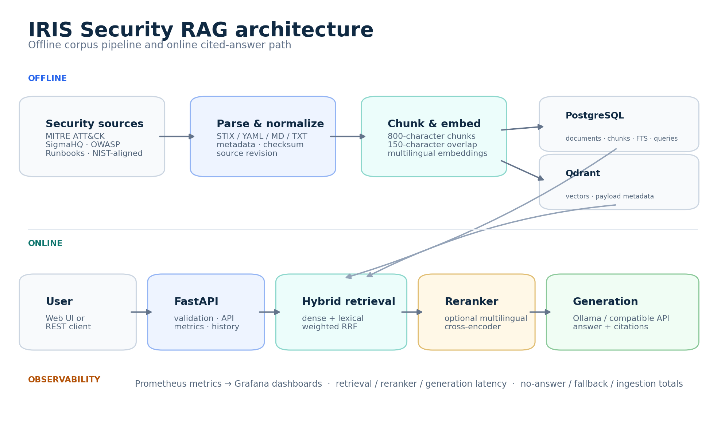
Рисунок 1. Offline подготовка корпуса и online path ответа с цитатами.

Offline path
Corpus builder определяет upstream commits, загружает MITRE ATT&CK STIX, Sigma YAML и OWASP Markdown, нормализует их и записывает manifest с URL, revisions и SHA-256. Ingestion сохраняет документы и чанки в PostgreSQL; indexing создаёт embeddings и загружает vectors с metadata payload в Qdrant.

Online path
FastAPI валидирует запрос и запускает dense или hybrid retrieval. Weighted RRF объединяет vector и lexical rankings. Опциональный cross-encoder переранжирует расширенный pool, после чего generator формирует ответ с цитатами или guard отклоняет слабый контекст. Prometheus измеряет каждый этап, Grafana визуализирует результат.

Корпус и provenance
Источник | Док. | Чанки | Происхождение
MITRE ATT&CK | 30 | 277 | Официальный STIX → Markdown
Sigma | 64 | 461 | Официальный YAML → Markdown
OWASP Top 10:2025 | 10 | 214 | Официальный Markdown
NIST-oriented summary | 1 | 10 | Самостоятельный summary
SOC runbooks | 3 | 32 | Синтетические RU docs
Всего | 108 | 994 | 9,2 чанка / документ

Manifest официальных источников покрывает 100 документов: 30 MITRE, 60 Sigma и 10 OWASP. Четыре legacy Sigma-документа, три runbook и один самостоятельный NIST-oriented summary доводят базу до 108. Audit не обнаружил пустых документов или документов без чанков, но отметил неполные provenance-поля у восьми manual/legacy элементов.
Правило provenance: Самостоятельный ransomware summary не выдаётся за официальный NIST publication, а runbooks явно обозначены как synthetic.

Retrieval design
- Dense: мультиязычный cosine search в Qdrant для semantic similarity.
- Lexical: PostgreSQL full-text search для exact indicators и security tokens.
- Hybrid: weighted RRF объединяет rankings без сравнения несовместимых score scales.
- Reranker: multilingual cross-encoder по запросу переставляет final candidate pool.

Evaluation retrieval
Golden dataset содержит 55 вопросов: 50 answerable и 5 unanswerable. Controlled comparison использует одинаковые 50 answerable-вопросов, corpus, embeddings и top_k=5 для каждой конфигурации. Document Hit@5 измеряет наличие документа, Content Hit@5 требует чанк с доказательством, Keyword Recall проверяет ожидаемые понятия, MRR - позицию результата.
Config | Doc H@5 | Content H@5 | KW Recall | Content MRR | Latency
Dense | 98% | 94% | 86.0% | 0.844 | 68 ms
Hybrid | 100% | 98% | 90.3% | 0.913 | 79 ms
Hybrid + reranker | 100% | 100% | 93.7% | 0.972 | 1,287 ms

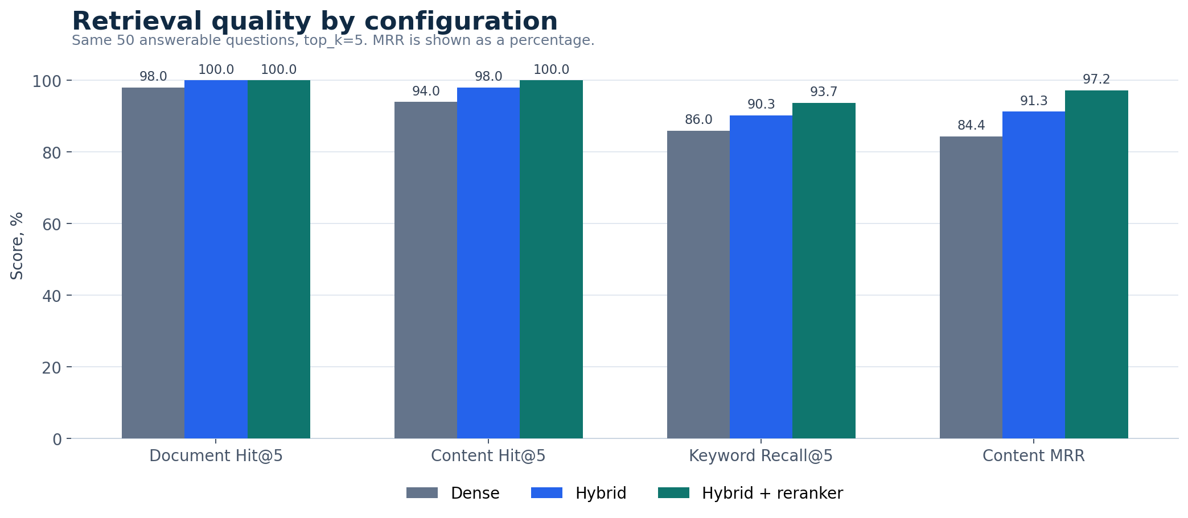
Рисунок 2. Content-level качество растёт по мере усложнения pipeline.

Анализ компромиссов
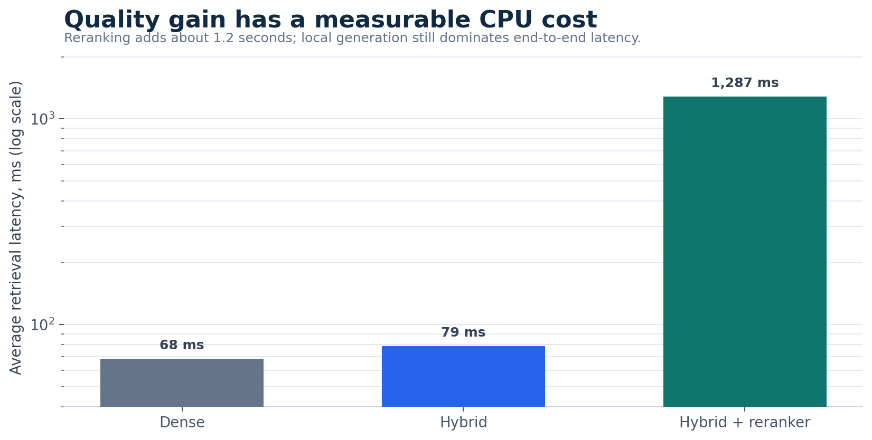
Рисунок 3. Средняя retrieval latency; логарифмическая шкала.
Hybrid retrieval - практичный default: content quality растёт примерно за 10 мс дополнительной средней latency. Reranker достигает 100% Content Hit@5 и лучшего Content MRR, но добавляет около 1,2 секунды на CPU. Primary/Document MRR немного снижается с 0,990 до 0,967, а Content MRR растёт с 0,913 до 0,972. Обе метрики не дают свести вывод к одной удобной цифре.
Рекомендация: Использовать hybrid без reranker для быстрого interactive режима; включать reranker, когда качество evidence важнее дополнительной секунды.

Operational batch experiment
Отдельный runner отправил один warm-up и 20 последовательных измеряемых запросов через реальный endpoint /api/v1/query с hybrid retrieval, reranking, top_k=5 и локальным qwen3:4b. Последовательный режим не искажает latency и не перегружает память CPU-only ноутбука.
Метрика | Результат
Successful HTTP | 20 / 20
Answers / no-answer | 19 / 1
Answers with sources | 100%
Fallbacks | 0
Average latency | 63.45 s
p50 / p95 | 70.68 s / 83.44 s
Avg reranker | 1.18 s
Wall time | 24 min 55 s

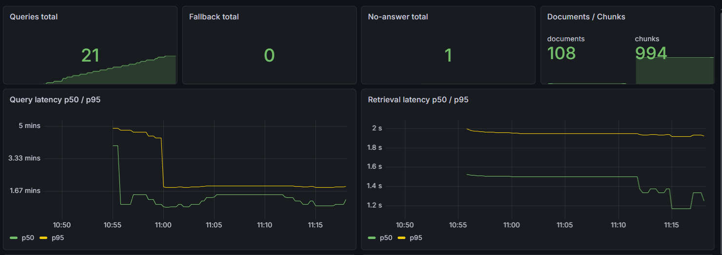
Рисунок 4. Grafana после одного warm-up и 20 измеряемых запросов.

Диагностика latency
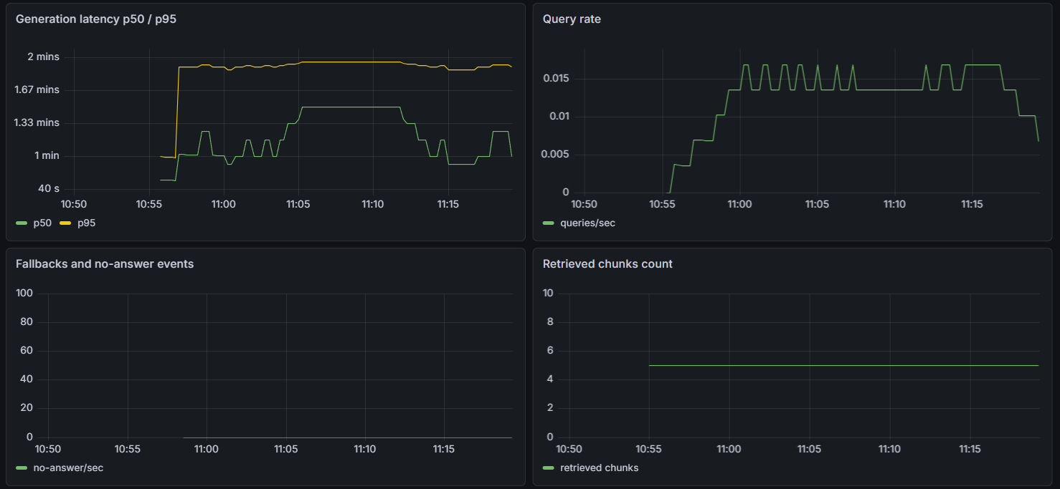
Рисунок 5. Generation доминирует в end-to-end path; число retrieved chunks стабильно равно пяти.
Grafana показывает 21 запрос, потому что warm-up также обновляет counters. Retrieval и reranking остаются небольшими относительно local generation. Поэтому средние 63 секунды - CPU-only baseline Ollama, а не production service-level target.

Разбор ошибки: q004
Единственный no-answer спрашивал, какие вложения в письме особенно опасны. Правильный чанк phishing-runbook занял первое место после reranking со score 5,70, но guard отклонил его: fused retrieval score 0,358 был ниже threshold 0,50.
Вывод: Ответ был в корпусе; guard использовал score, который не отражал final evidence после reranking. Нужна калибровка по post-reranking evidence или answerability classifier.

Что показывает реализация
- RAG реализован как явный pipeline, а не один framework call.
- Heterogeneous parsing и воспроизводимые upstream manifests.
- PostgreSQL для metadata, FTS и history; Qdrant для vector search.
- Controlled retrieval metrics вместо нескольких удобных примеров.
- Citations и no-answer как требования API contract.
- Prometheus instrumentation реального HTTP path и Grafana diagnostics.

Ограничения
- Dataset небольшой и domain-specific; generation quality отдельно не оценивалось.
- Пяти unanswerable-вопросов недостаточно для надёжной calibration guard.
- CPU-only generation доминирует в latency.
- Восемь manual/legacy документов требуют полной provenance metadata.
- NIST-oriented summary и три runbook написаны вручную.
- Redis поднят, но не используется в online query path.
- Система - decision-support prototype, а не автономный SOC responder.

Следующие шаги
- Калибровать guard по final reranker evidence и большему negative set.
- Заменить manual NIST summary на официальный revision-pinned publication.
- Заполнить provenance metadata и проверять её в ingestion tests.
- Добавить answer-faithfulness и citation-correctness evaluation.
- Подключить Redis с явной invalidation policy.
- Добавить CI, API containerization, authentication и rate limiting.
- Сравнить GPU и hosted inference с CPU baseline.

Воспроизводимость
Компонент | Конфигурация
Embeddings | paraphrase-multilingual-MiniLM-L12-v2
Fusion | Weighted RRF, k=60
Reranker | mmarco-mMiniLMv2-L12-H384-v1
Generator | Ollama · qwen3:4b
Stores | PostgreSQL 16 · Qdrant
Metrics | Prometheus · Grafana
Hardware | Windows 10 · CPU-only · 16 GB RAM

python scripts\run_query_batch.py --limit 20 --strategy hybrid --reranker

Заключение
IRIS демонстрирует end-to-end RAG engineering workflow: provenance корпуса, retrieval design, измеримые эксперименты, cited generation, operational monitoring и failure analysis. Главный результат - не одна цифра, а система, предположения и компромиссы которой можно проверить и воспроизвести.

Источники
- MITRE ATT&CK - https://attack.mitre.org/
- SigmaHQ rules - https://github.com/SigmaHQ/sigma
- OWASP Top 10 - https://owasp.org/Top10/
- NIST ransomware resources - https://csrc.nist.gov/projects/ransomware-protection-and-response
- Raw IRIS artifacts - data/eval/ and data/manifests/

